# 一、Web UI

## （一）创建项目

1、点击“+”创建项目

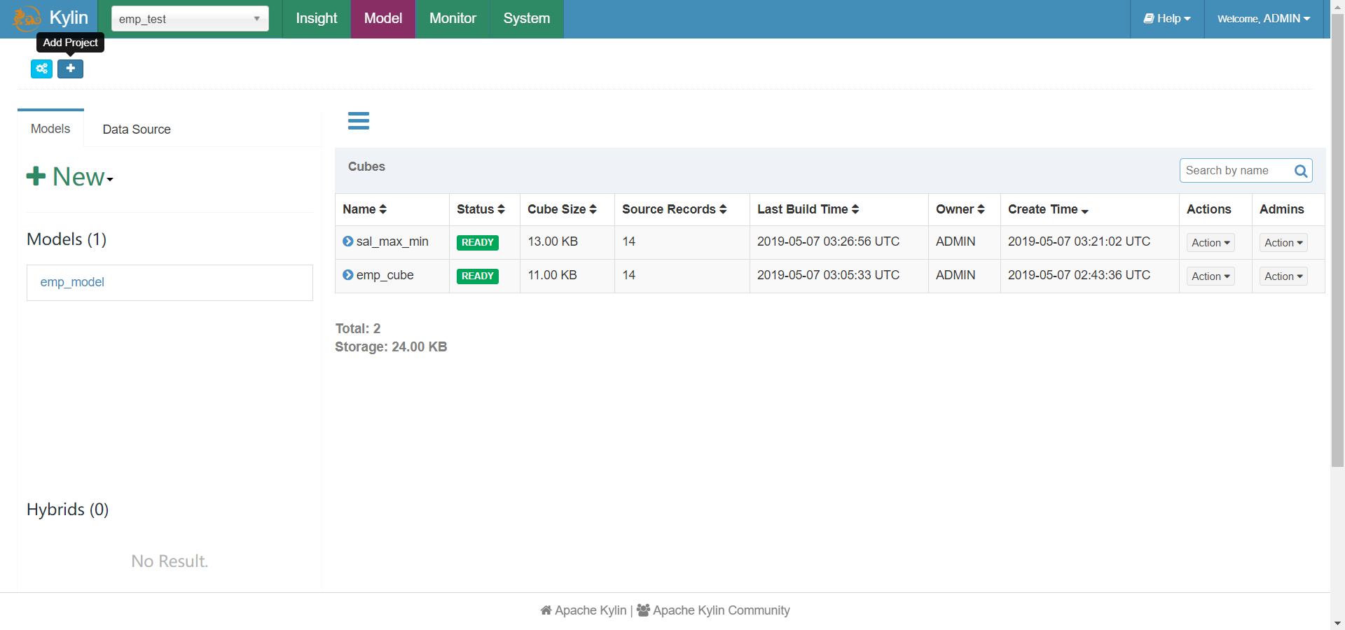

2、输入项目名和描述信息，提交

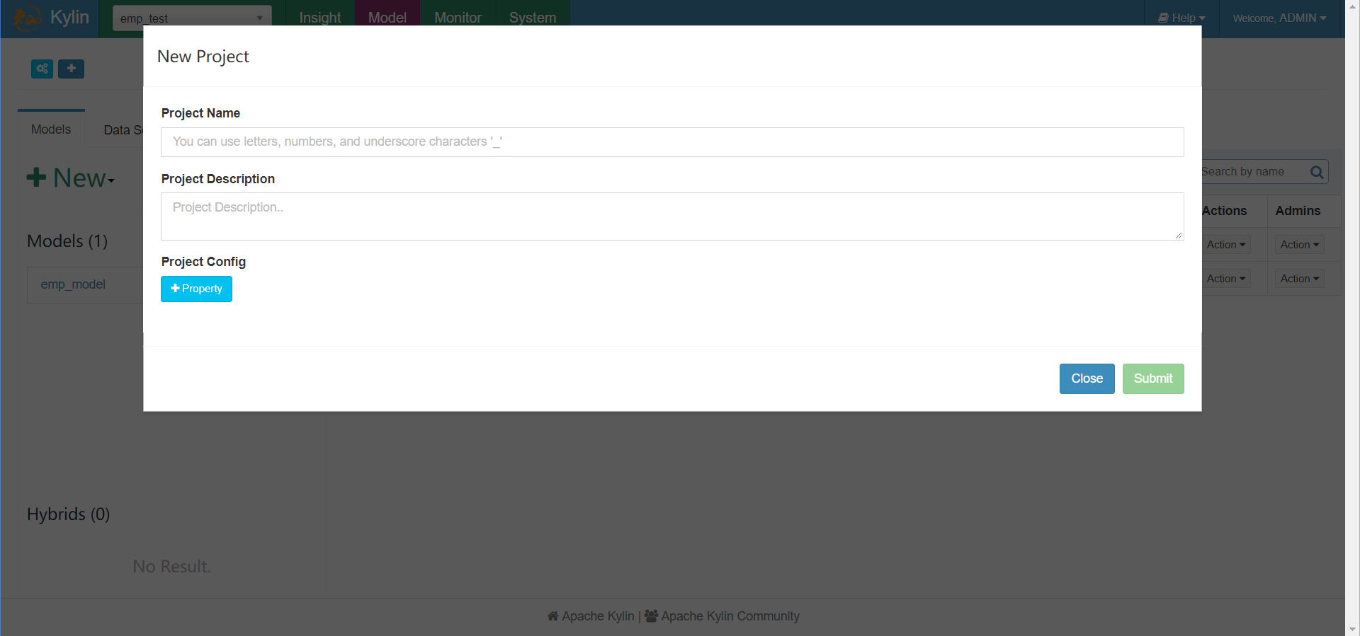

## （二）导入数据

1、点击图示按钮导入需要的表

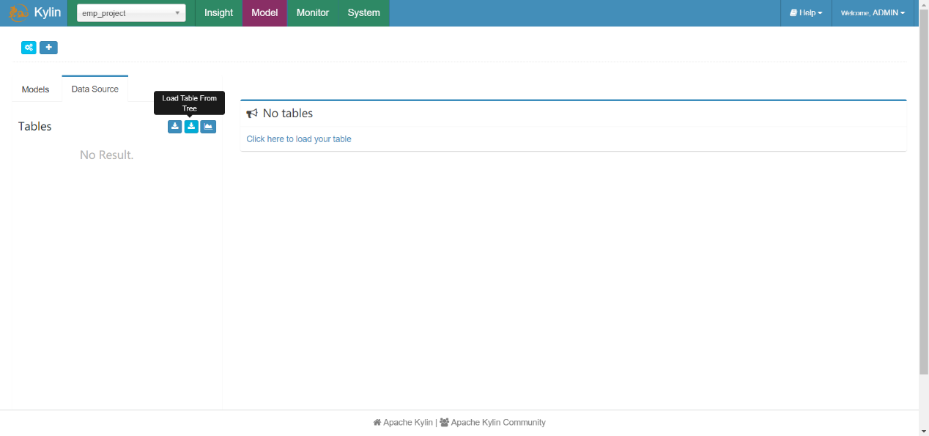

2、选择表，同步

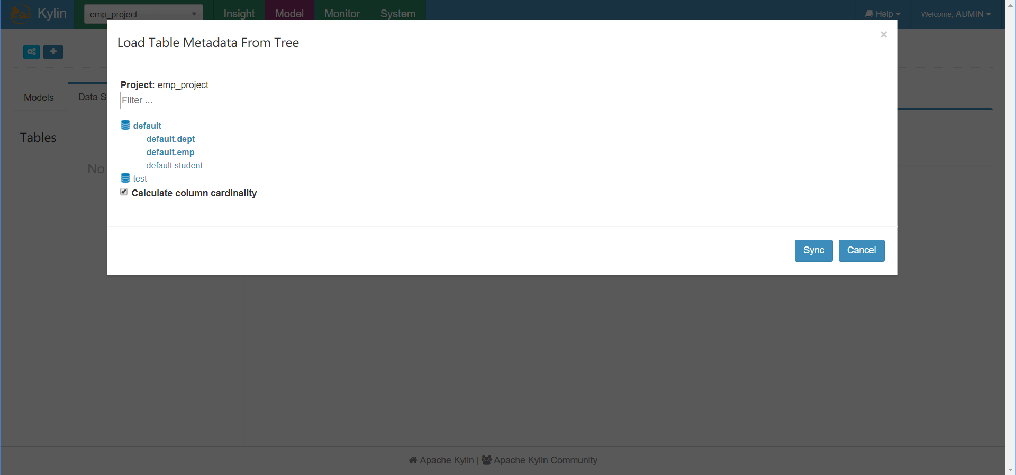

3、导入成功，注意只导入了表的元数据

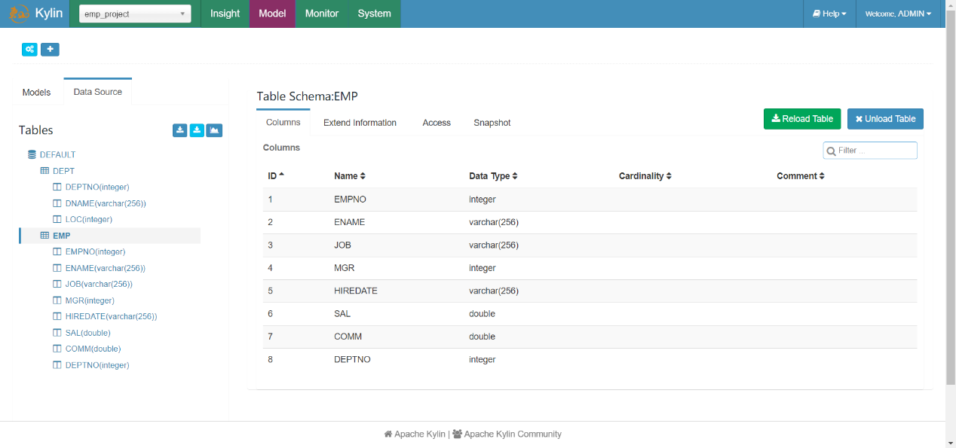

## （三）创建Model

1、点击“New”创建Model

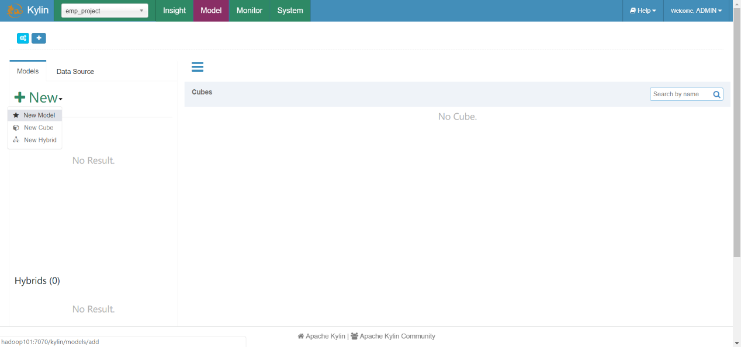

2、输入Model名和描述信息，下一步

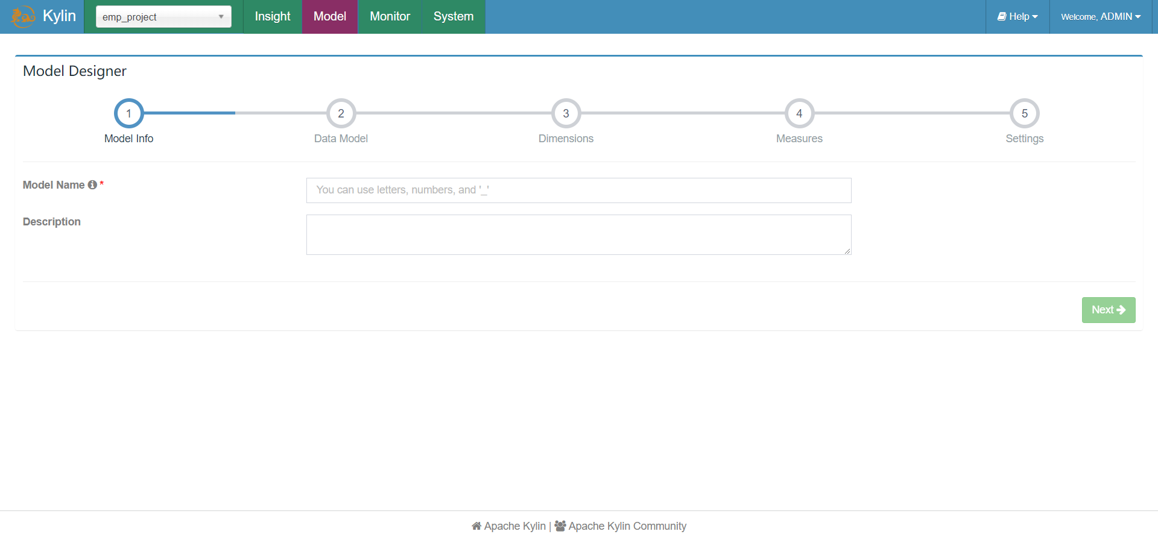

3、选择事实表，下一步

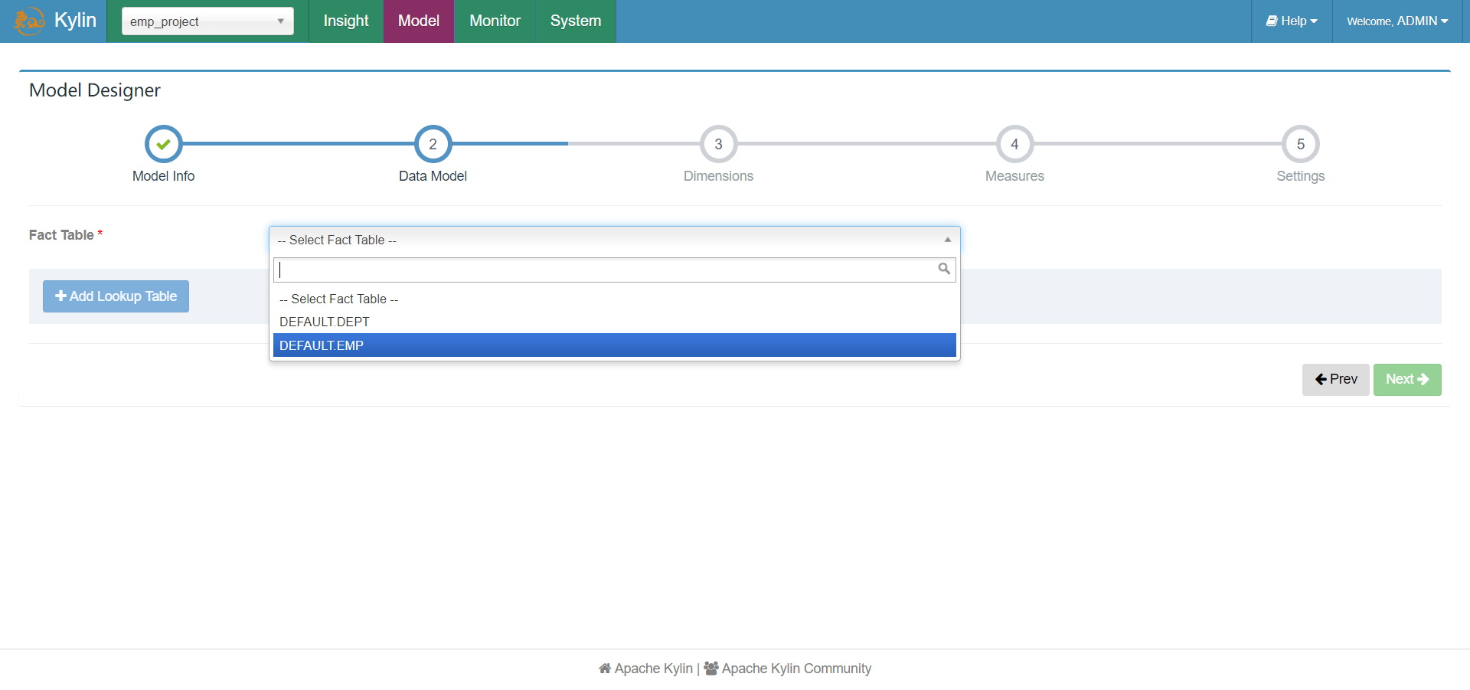

4、添加维度表，下一步

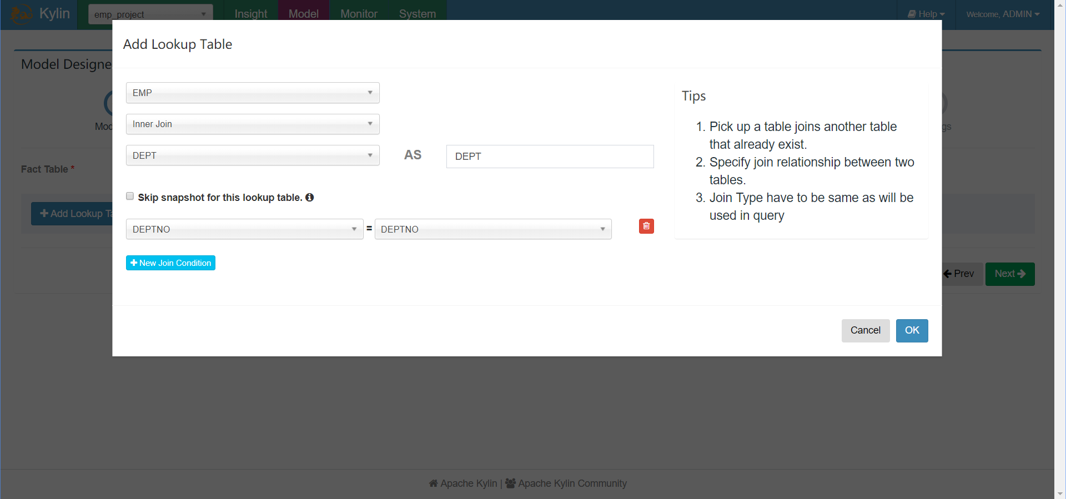

5、添加维度，下一步

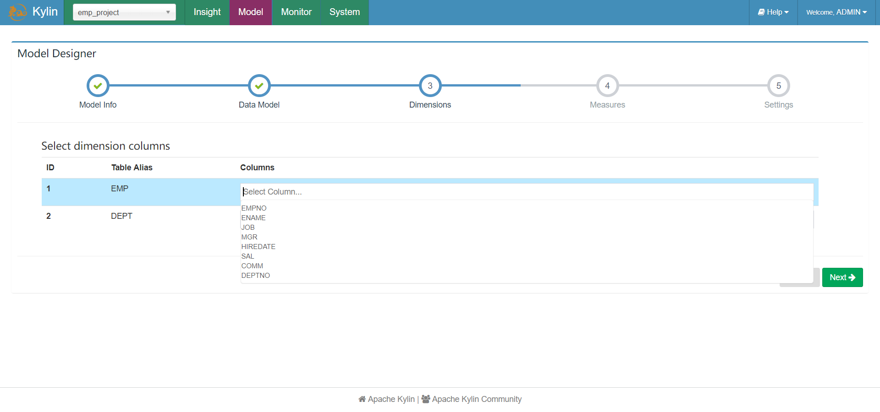

6、添加度量，下一步

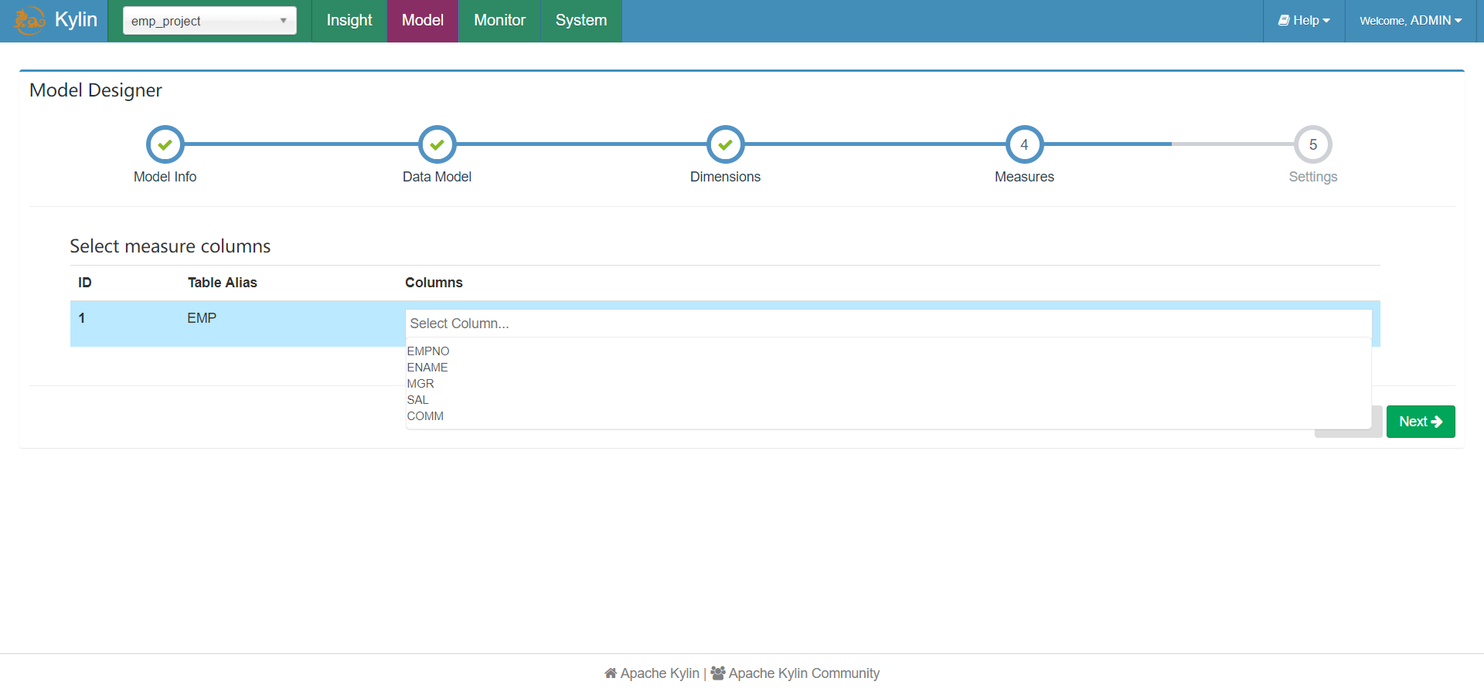

7、设置增量任务分区，保存

★当表中日期与时间分为两个字段时，将No改为Yes，并设置时间

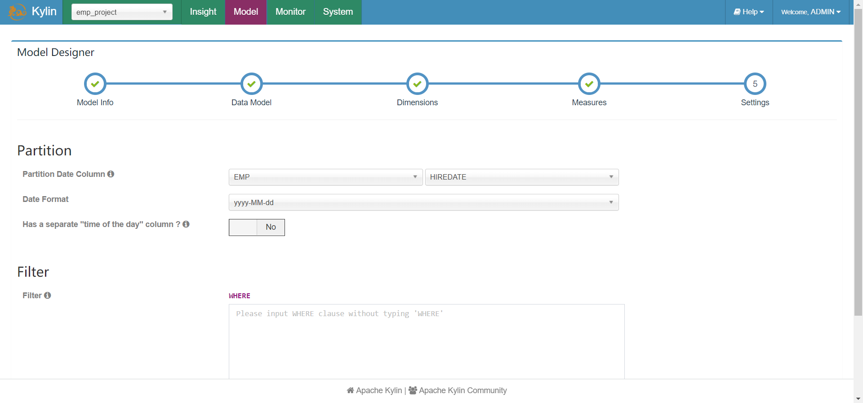

## （四）创建Cube

1、点击“New”创建Cube

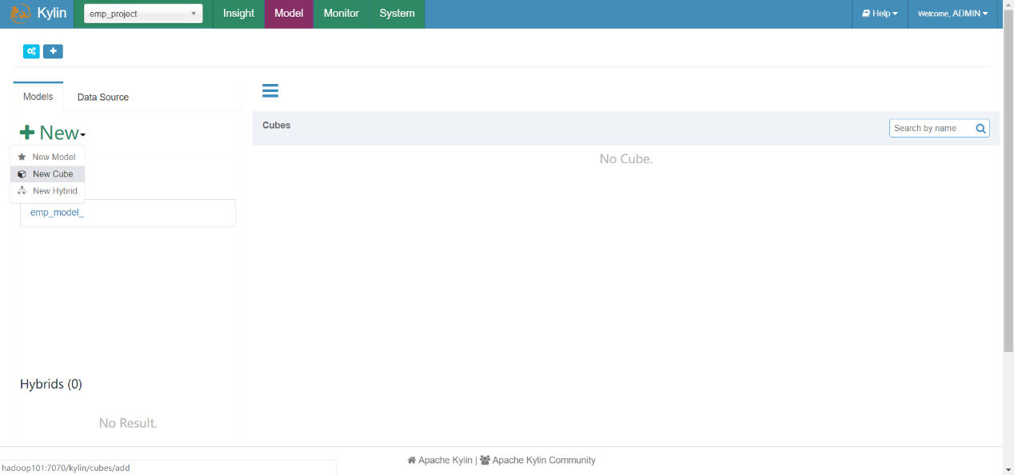

2、选择Model，输入Cube名，下一步

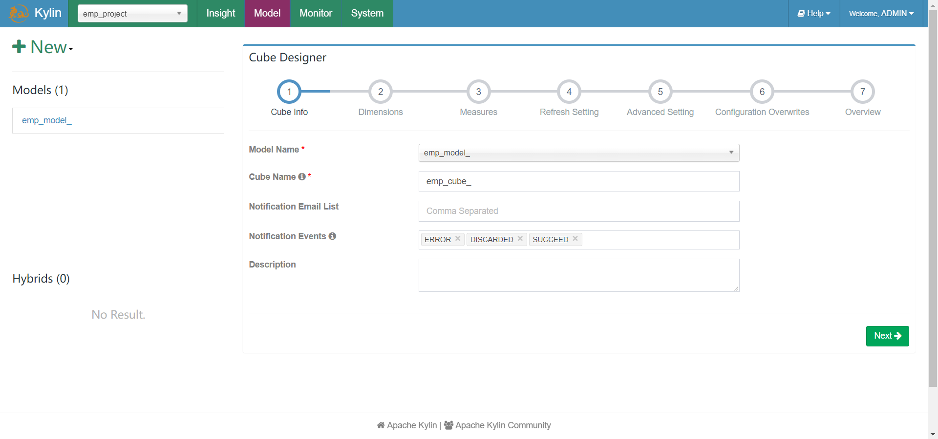

3、选择维度，同时选择维度表的维度是否使用衍生维度，下一步

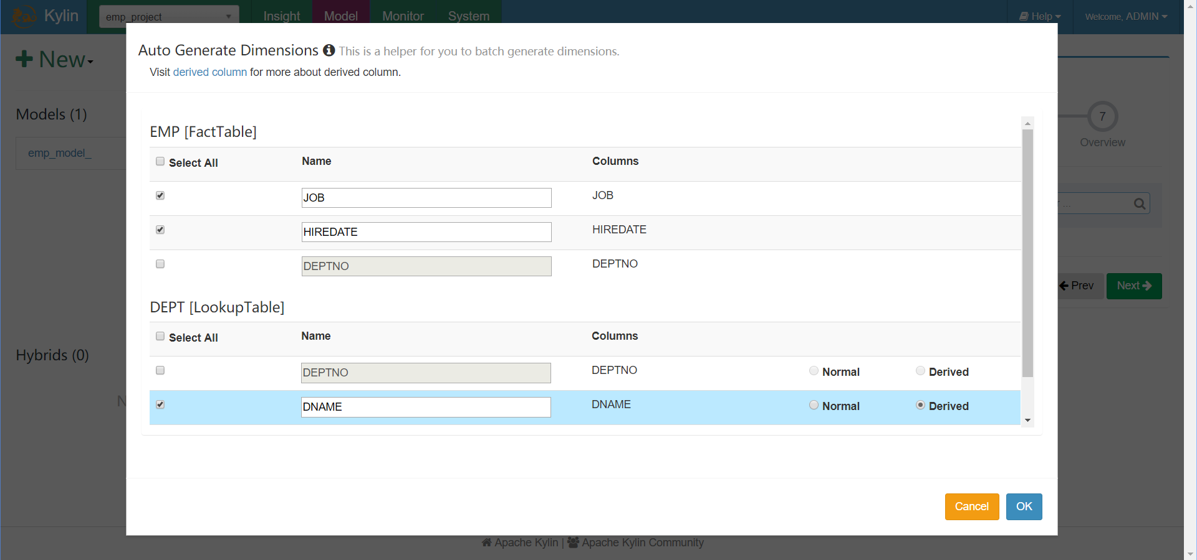

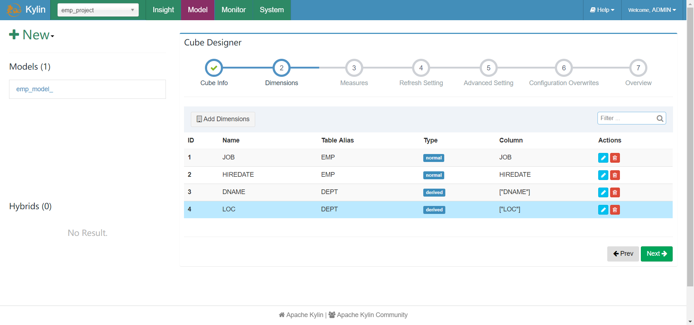

4、添加计算的度量目标，下一步

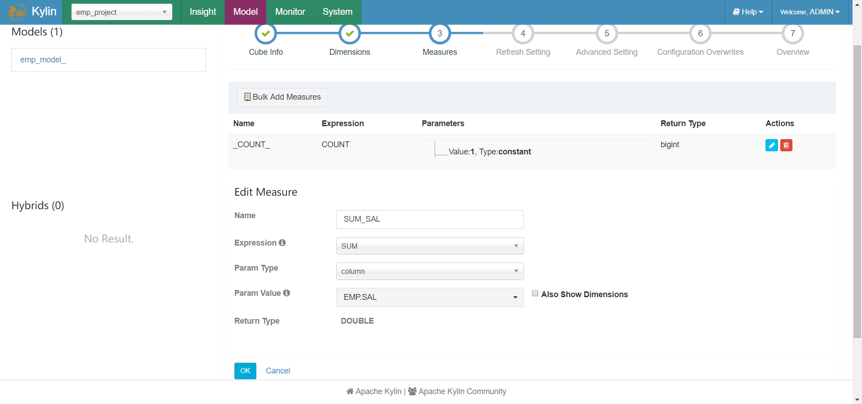

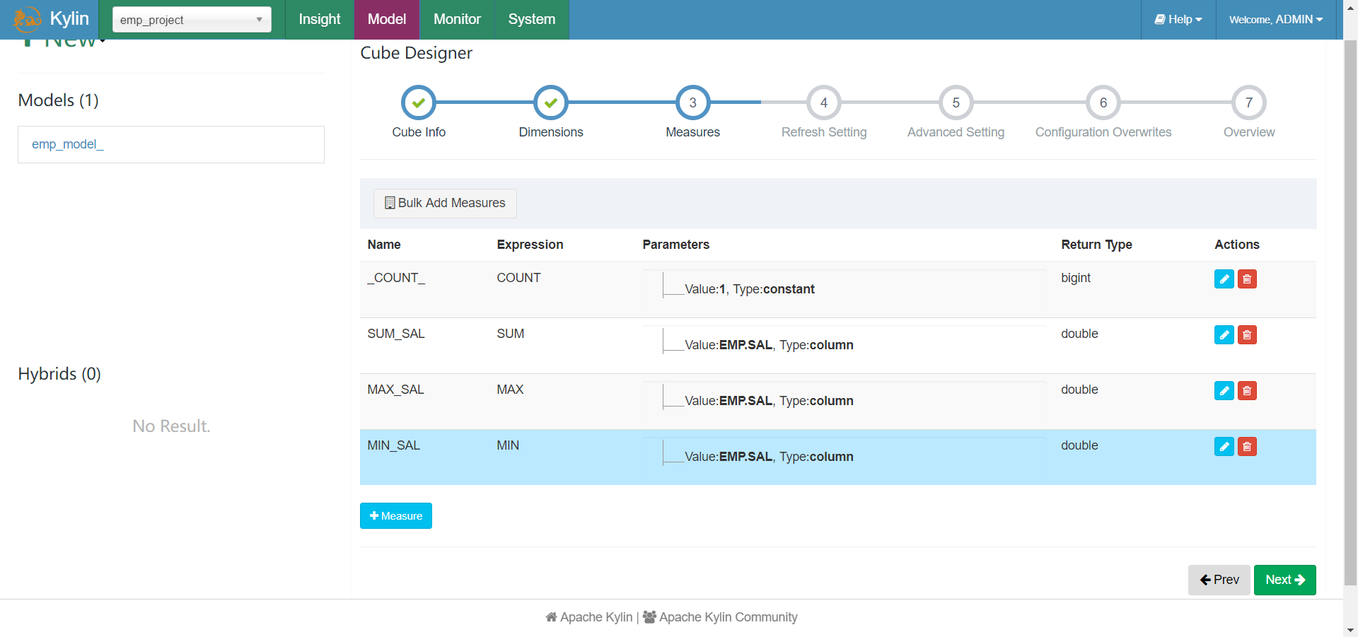

5、设置文件合并的周期，下一步

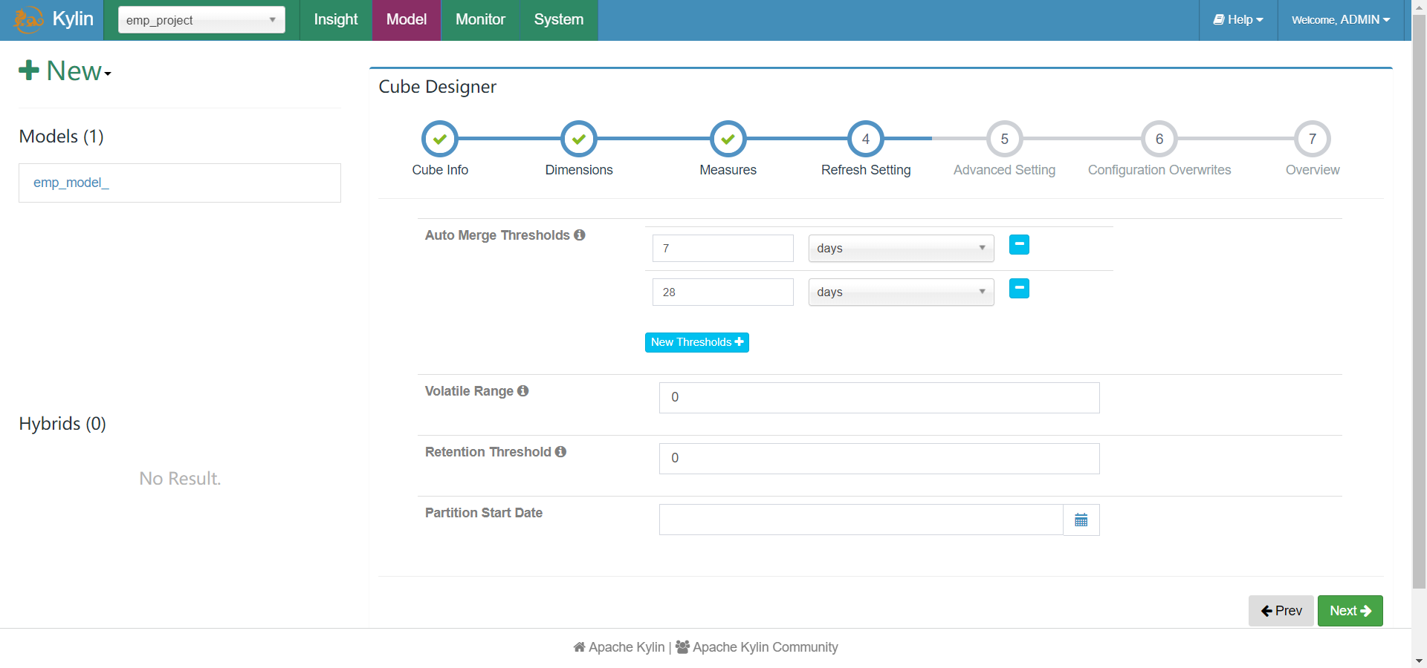

6、Advanced Setting

6.1配置聚合组

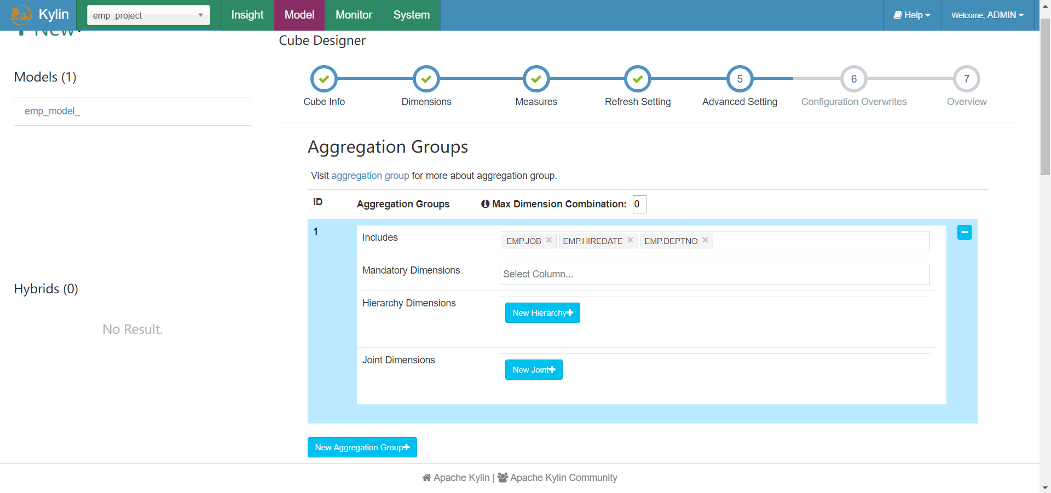

6.2调整RowKey顺序

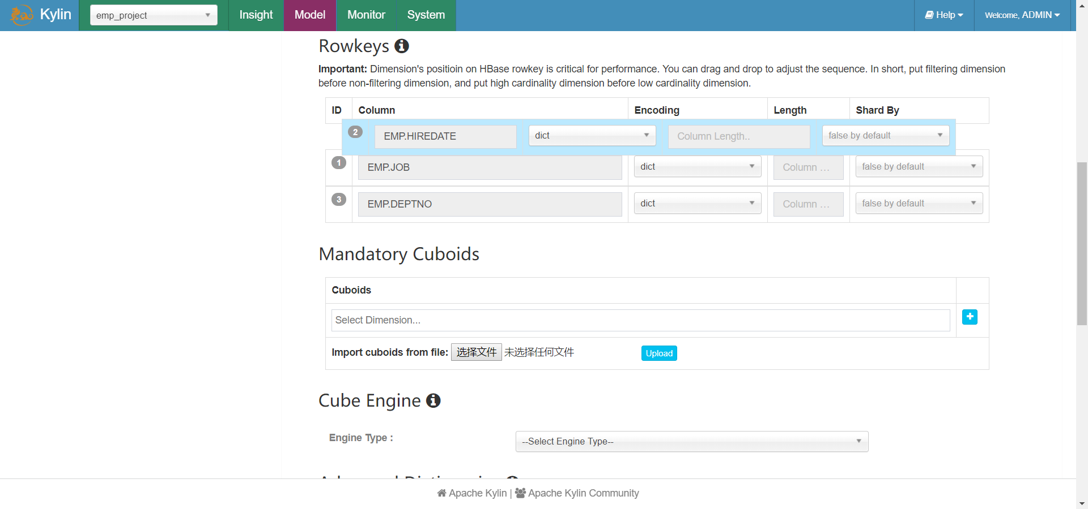

6.3选择计算引擎

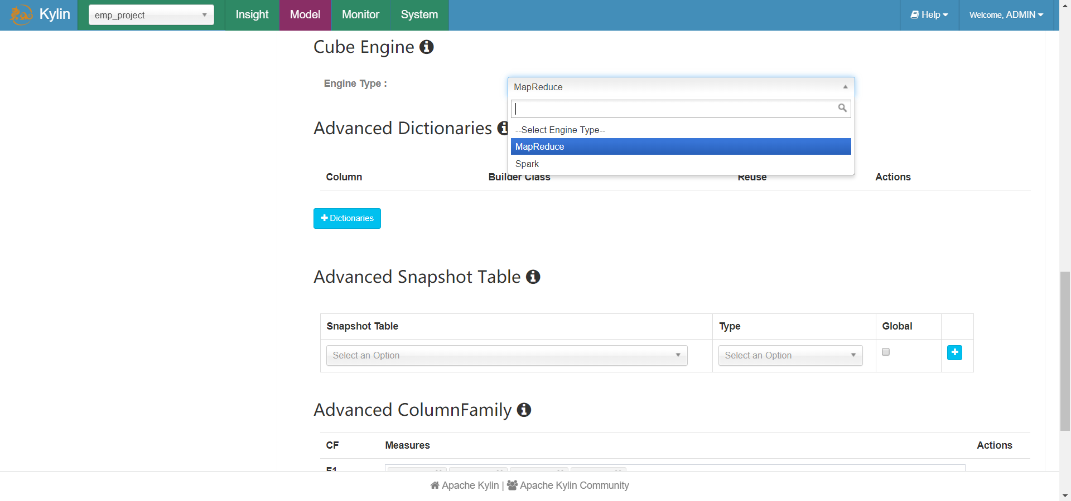

7、配置并发粒度

7.1 Key：

kylin.hbase.region.cut

kylin.hbase.region.count.min

kylin.hbase.region.count.max

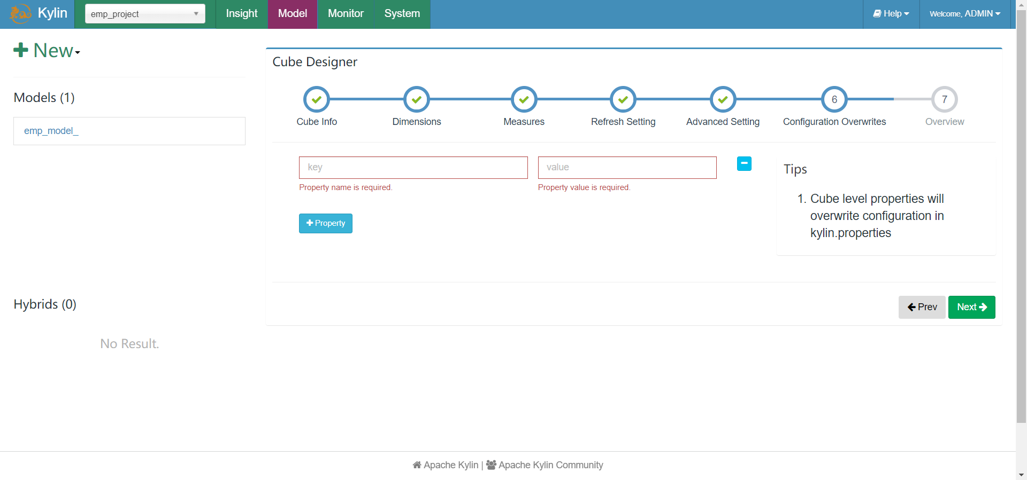

8、预览，保存

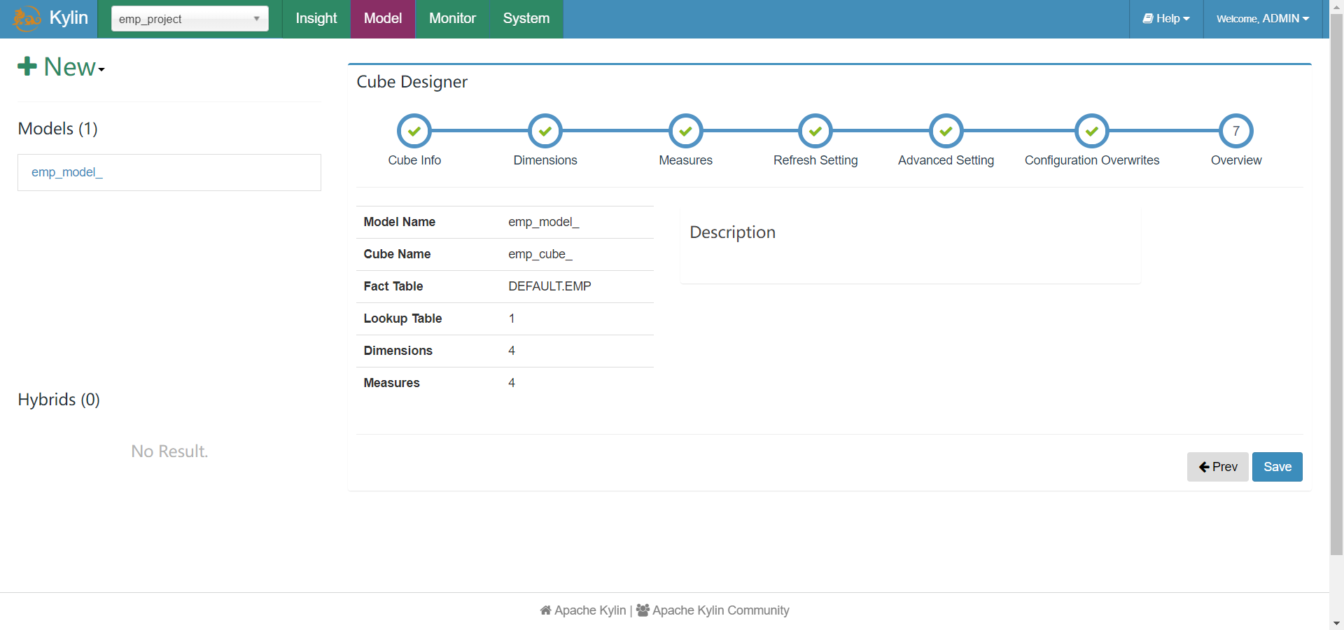

## （五）Build预计算

1、点击Action → Build

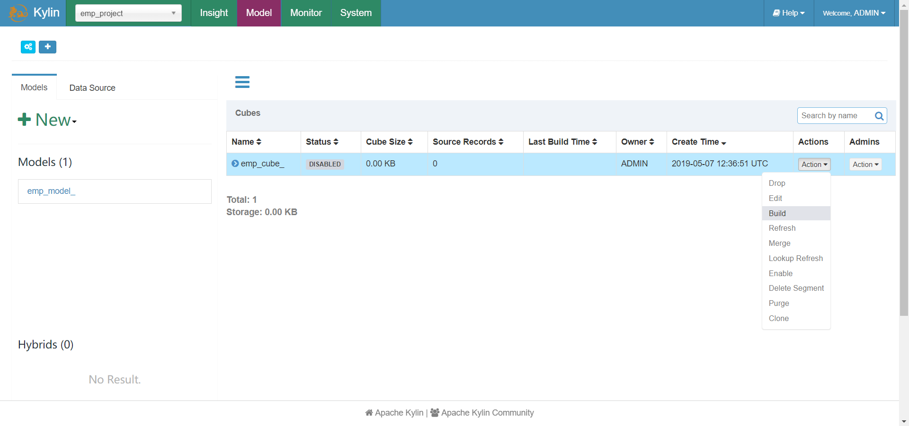

2、设置增量任务起始时间，提交

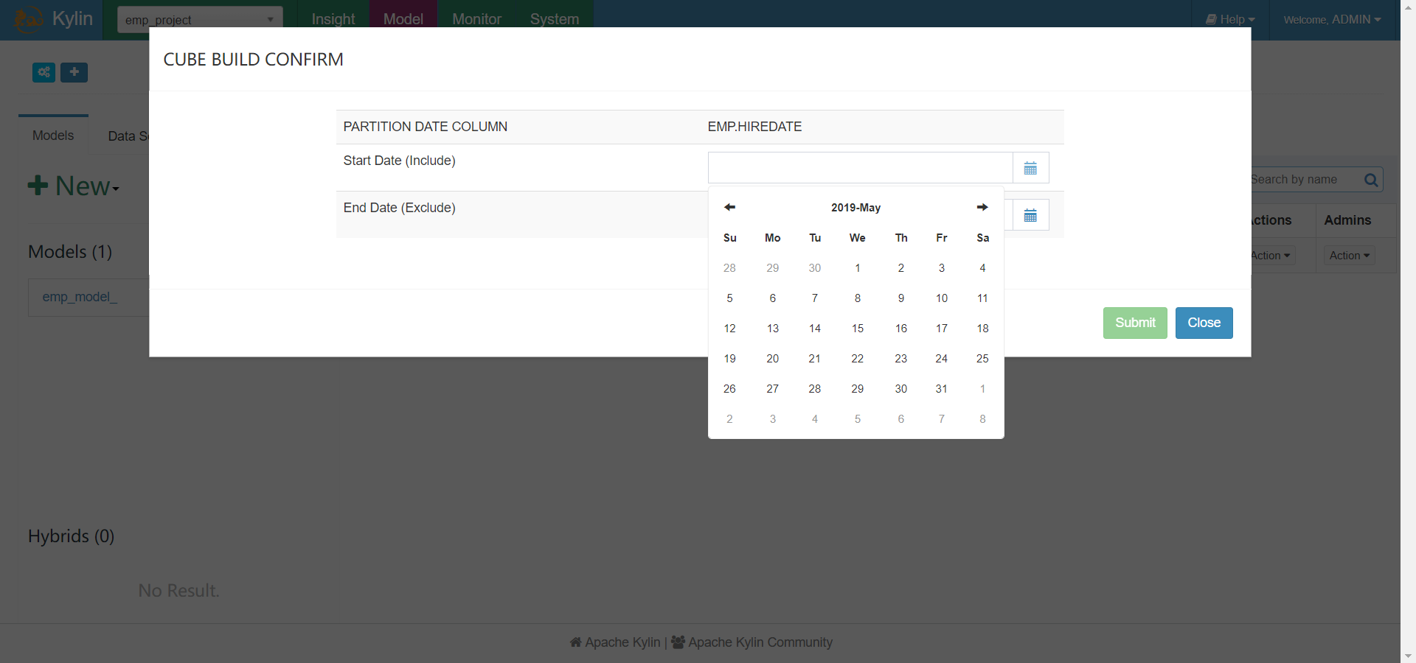

3、等待Build任务执行

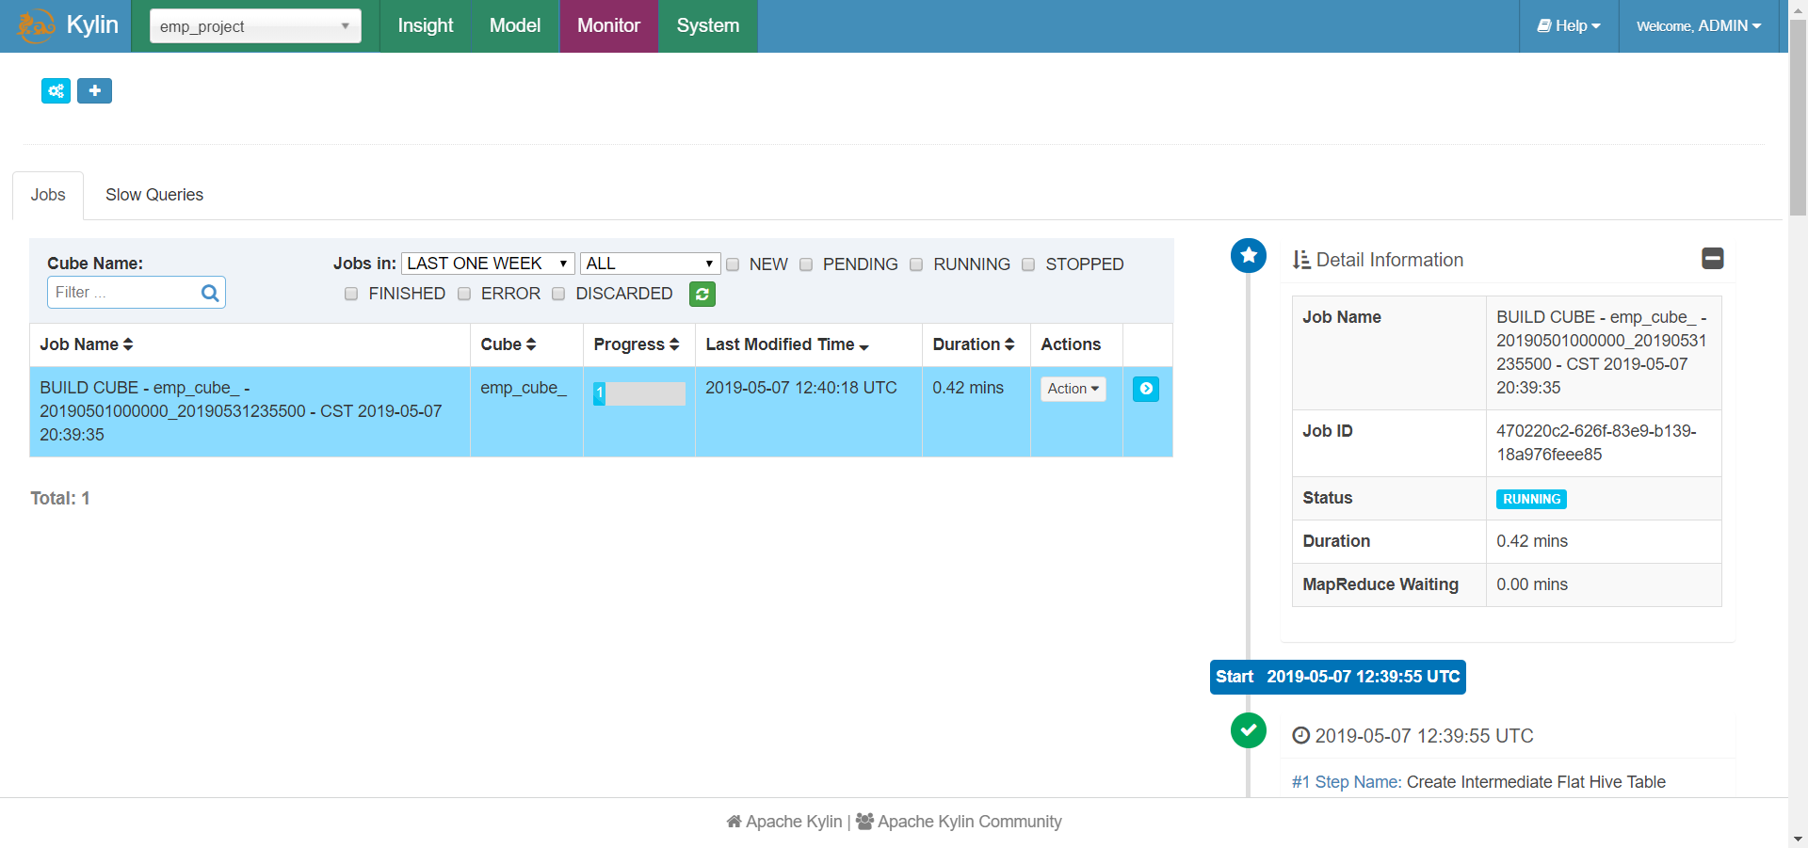

4、Build成功

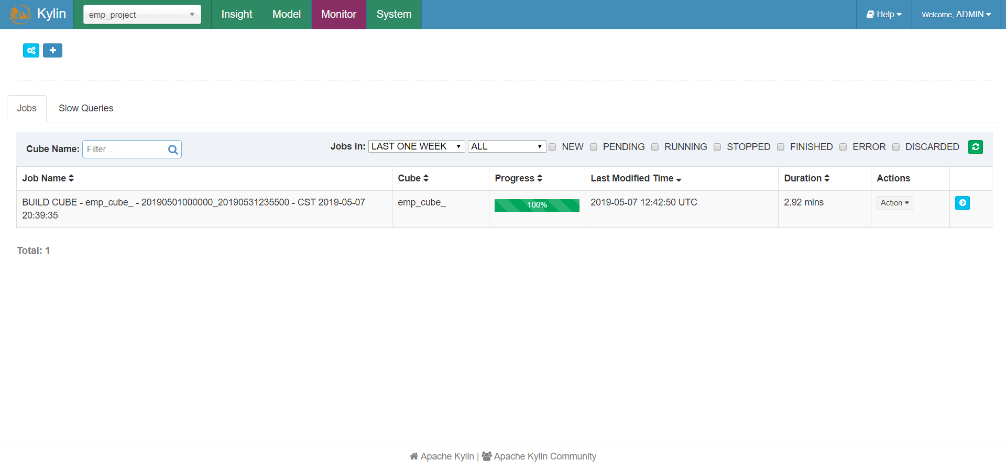

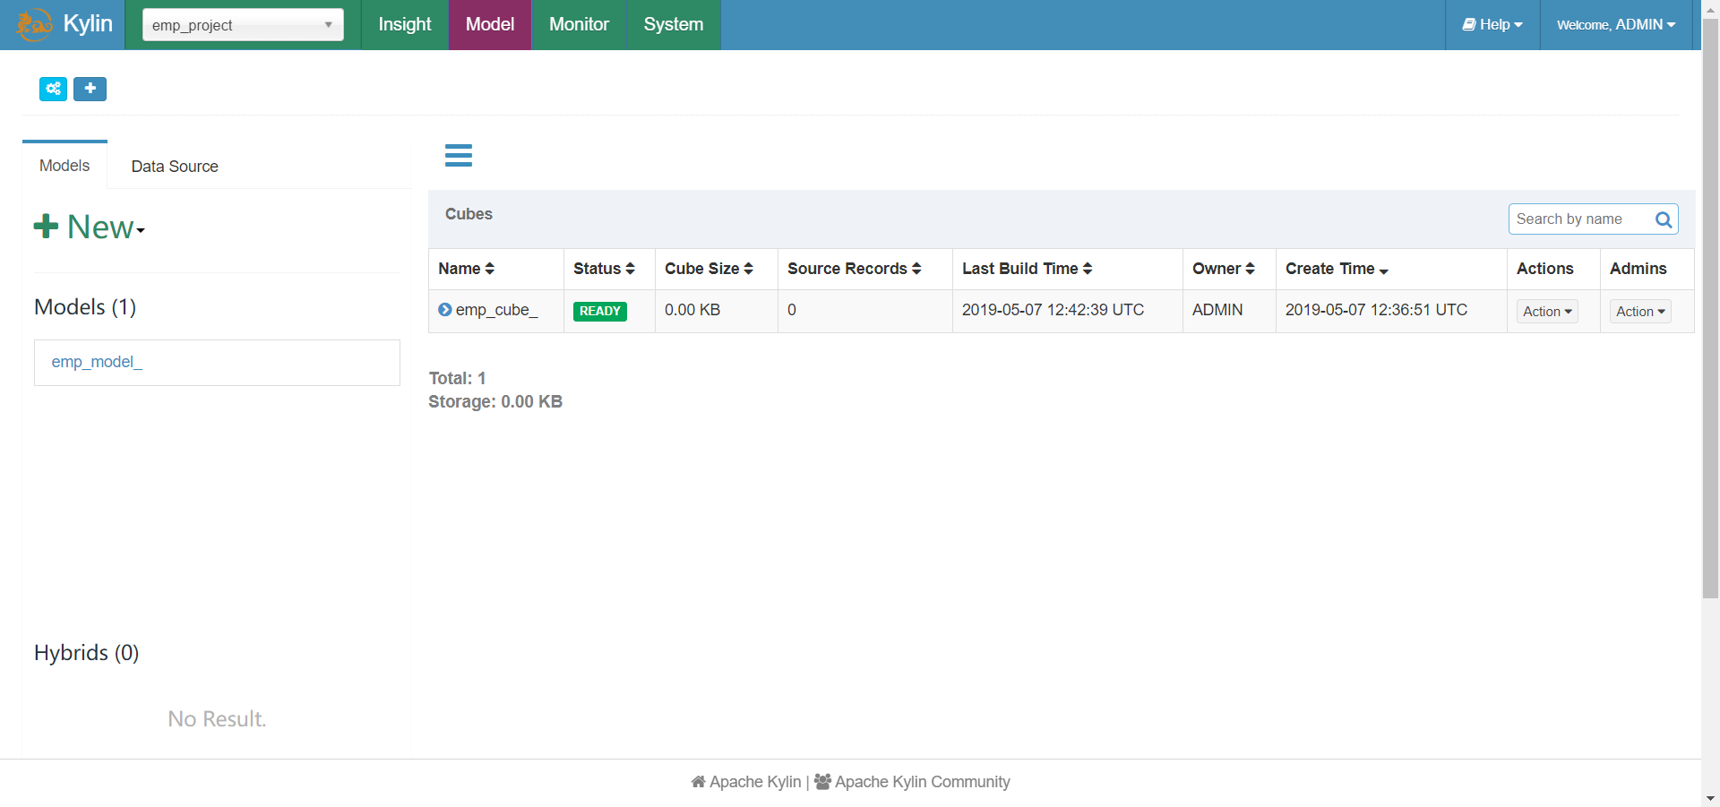

## （六）查询操作

1、输入SQL，提交

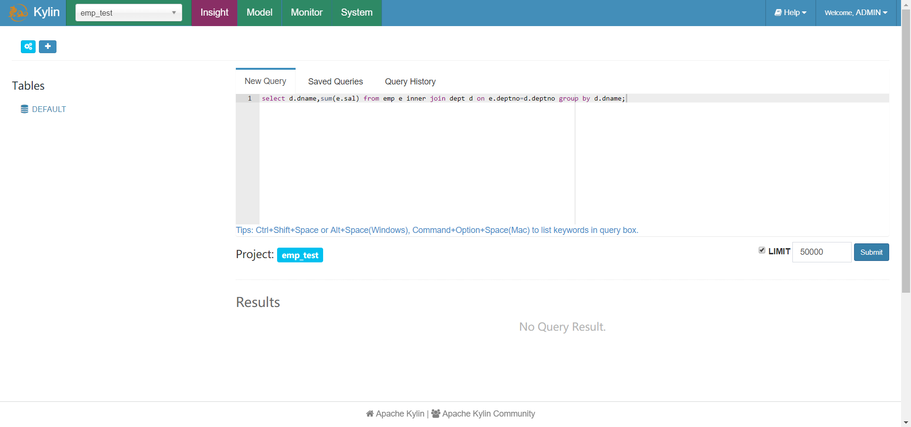

2、查询成功，查看结果，可选图表

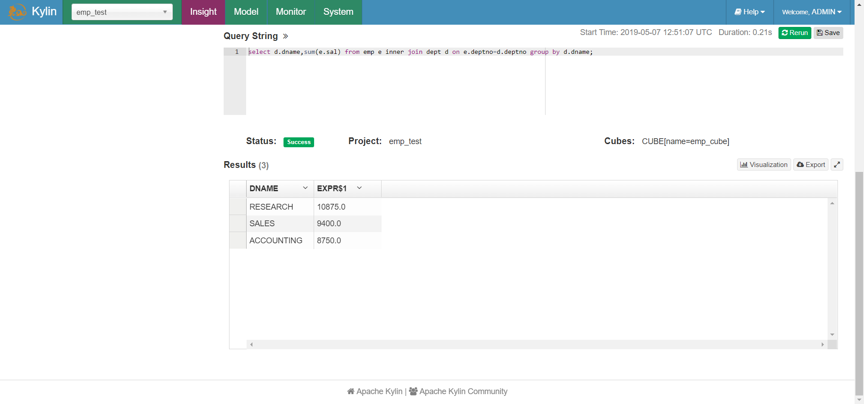

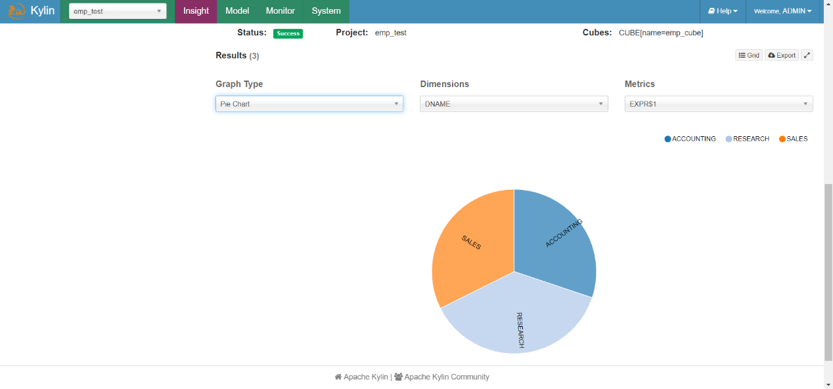

# 二、REST API

# 三、注意事项

1、Cube的创建中，Measure聚合类型中MIN、MAX、SUM等不能做字符串的运算，此类字段在Hive中必须使用数字类型